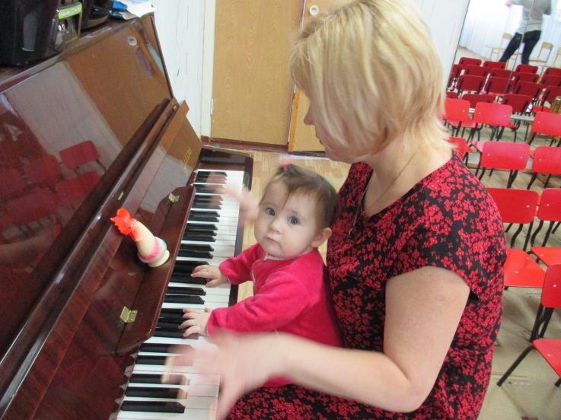

Какова же роль родителей в музыкальном воспитании ребёнка?
Вы должны привлекать ребёнка к слушанию музыки. Начинать можно с маленьких игр-попевок. Мелодии у них спокойные или плясовые, которые доступны неподготовленным в музыкальном отношении детям. Исполнять их можно во время умывания, одевания, бодрствования, кормления, прогулок.
В наше время в магазинах можно найти много интересной литературы по музыкальному воспитанию детей, аудиозаписей с различными сказками, детскими песнями, а также дисков с музыкальными фильмами. Всё это помогает значительно расширить кругозор и воспитывать здоровый, требовательный, художественный вкус. А он необходим, чтобы сделать достоянием ребёнка подлинные сокровища музыкального искусства и оградить его от того, что могло бы развратить его и исказить представления о прекрасном.

«Центр развития ребенка – детский сал «Улыбка»

"ЦИПР" встречает друзей,
От шести месяцев до трёх лет малышей!
Чтоб с мамой учиться играть,
Мир новый в игре познавать!

Центр игровой
поддержки ребенка

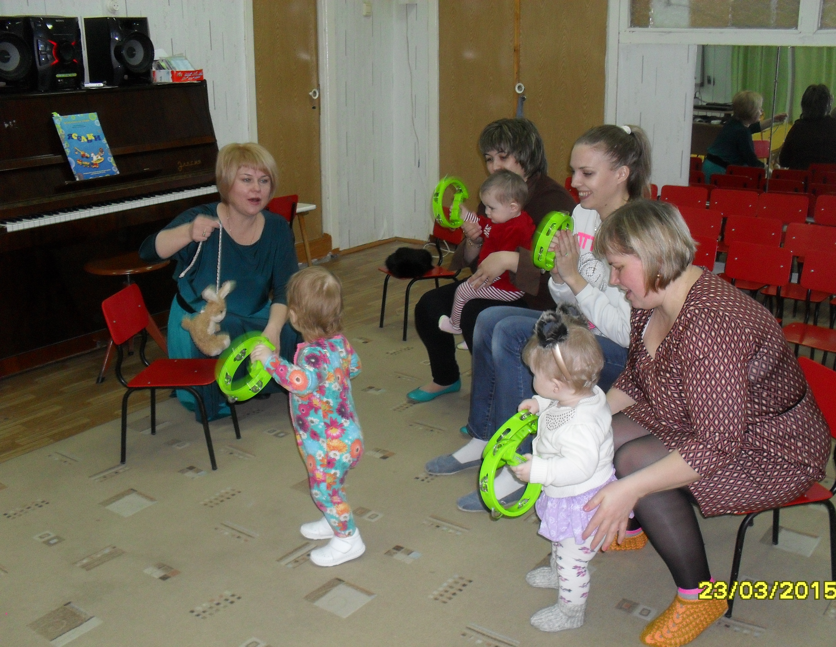

МЕТОДИЧЕСКАЯ КОПИЛКА

Музыкальное развитие.
Музыка - могучий источник мысли. Без музыкального воспитания невозможно полноценное умственное развитие.
(В. А. Сухомлинский)
Занятия музыкой – это чаще всего коллективные занятия, поэтому они становятся и уроками общения. Дети учатся слышать друг друга, взаимодействовать друг с другом. Музыка создаёт благоприятный фон и для общения в кругу семьи. Дети и родители становятся ближе и понятней друг другу. Сам собой напрашивается вывод: музыка должна стать частью повседневной жизни каждого ребёнка. И кто как не родители могут поспособствовать этому! «Хорошие родители важнее хороших педагогов», — так считал известный пианист и педагог Г.Г. Нейгауз, имея в виду, что самые лучшие педагоги будут бессильны, если равнодушны к музыке родители.

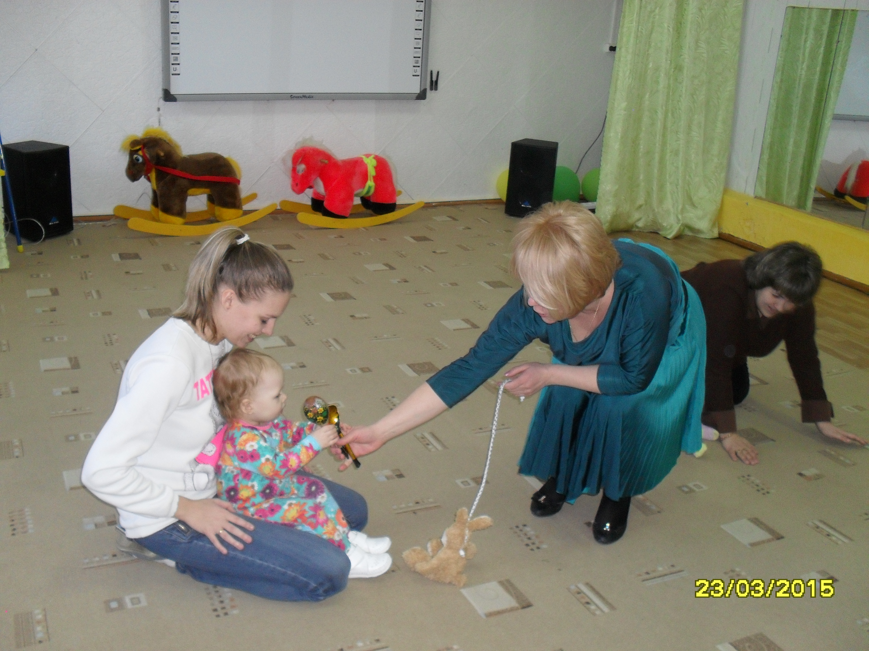

Учим детей слушать музыку
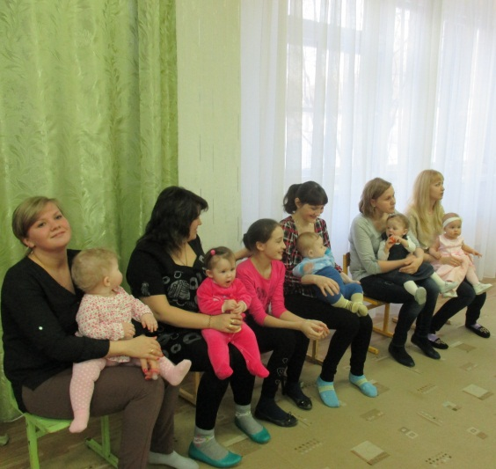Очень часто родители считают, что ребенка не стоит приобщать к музыке, если сам ребенок не проявляет к ней особого интереса. Это не так. Ребенку необходимо слушать музыку. Первый опыт такой деятельности малыш получает в семье, слушая музыкальные записи, пение взрослых. Нельзя отрицать положительного влияния самостоятельной деятельности ребенка на развитие его музыкальности, вместе с тем продолжительные наблюдения за музыкальным развитием детей убеждают в том, что необходимым условием такого развития на раннем возрастном этапе является совместное восприятие музыки.
К сожалению, родители редко слушают музыку вместе с детьми. В большинстве случаев они ссылаются на свою занятость или на активность самого ребенка. А между тем, давно замечено, что музыка – самый благоприятный фон, на котором возникает духовная общность между людьми. Она помогает установить контакт между взрослым и ребенком. В какой форме может быть выражено совместное восприятие музыки? Оно и в пении ребенка для своих родителей, и в совместном исполнении танцев, и, разумеется, в слушании музыки. В процессе совместного восприятия у ребенка возникает желание поделиться своими чувствами с взрослыми. А это очень важно и для установления духовного контакта между ребенком и взрослым. И для начального этапа обучения слушанию музыки.

